**6 Строки. Классы String и StringBuilder**

**Задание №1:** Удалить из сообщения все слова, которые заканчиваются на заданный символ.

Листинг программы:

using System;

using System.Linq;

class Program

{

static void Main()

{

Console.WriteLine("Введите сообщение:");

string message = Console.ReadLine();

Console.WriteLine("Введите символ для удаления слов:");

char targetChar = Console.ReadKey().KeyChar;

Console.WriteLine(); // Переход на новую строку

string[] words = message.Split(new[] { ' ' }, StringSplitOptions.RemoveEmptyEntries);

var filteredWords = words.Where(word => !word.EndsWith(targetChar.ToString()));

string result = string.Join(" ", filteredWords);

Console.WriteLine("\nРезультат:");

Console.WriteLine(result);

}

}

Таблица 6.1. – Входные и выходные данные

|  |  |
| --- | --- |
| Входные данные | Выходные данные |
| Сегодня был очень солнечный день | был очень солнечный день |

Анализ результатов:

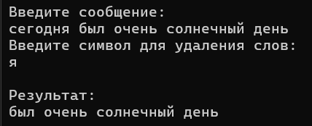

Рисунок 6.1. – Результат работы программы

**Задание №2:** Составить программу, которая будет вводить строку в

переменную string. Напечатать в алфавитном порядке все слова из данной

строки, имеющие заданную длину n.

Листинг программы:

using System;

using System.Linq;

class Program

{

static void Main()

{

Console.WriteLine("Введите строку:");

string input = Console.ReadLine();

Console.WriteLine("Введите длину слов для поиска (n):");

int n = int.Parse(Console.ReadLine());

var words = input.Split(new[] { ' ', ',', '.', '!', '?', ';', ':', '-', '(', ')' },

StringSplitOptions.RemoveEmptyEntries);

var filteredWords = words.Where(word => word.Length == n)

.OrderBy(word => word);

Console.WriteLine($"\nСлова длиной {n} букв в алфавитном порядке:");

foreach (var word in filteredWords)

{

Console.WriteLine(word);

}

}

}

Таблица 6.2. – Входные и выходные данные программы

|  |  |
| --- | --- |
| Входные данные | Выходные данные |
| Жизнь – это код, который мы пишем сами. | код  это |

Анализ результатов:

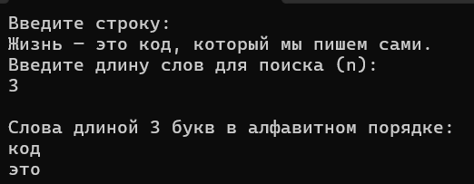

Рисунок 6.2. – Результат работы программы